Pozdravljeni!

Še vedno pridno treniramo GERUND!

- Naredi 4 stolpce, ki predstavljajo, kdaj uporabljamo GERUND – znanje si lahko osvežiš v učbeniku na str. 81.

1.) kot osebek v povedi: Skiing is my favourite sport.

2.) kot povedkovo določilo: My favourite hobby is reading books.

3.) za predlogi: Mary is very good at learning languages.
(in, on, at, of, by without, before, after…)

4.) za določenimi glagoli: My brother enjoys swimming.

2. Še sam/a si izmisli 8 povedi, to je 2 za vsak stolpec in pokaži, da znaš uporabljati GERUND. Pošlji mi na mail ali na eA, ki ga dostopaš kot učenec – preko komunikacije, sporočila. Karkoli ti bolj ustreza.

Prilagam še sliko in priponko v PDF-ju.

POZOR: Gerund NI Present Continuous ali Past Continuous. Je samostojna oblika (brez "is" ali "was")

Vse vas lepo pozdravljam,
Veronika Pučko

IZGLEDAM KOT GLAGOL A SEM V RESNICI SAMOSTALNIK!
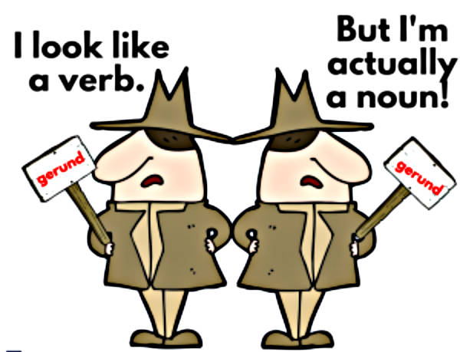

SEM GLAGOLNIK!

